

MANUAL DEL
SISTEMA DE GESTIÓN DEL LABORATORIO DE LA UAERMV

Bogotá, D.C.
Diciembre 2025

Contenido
1. GENERALIDADES 3
1.1. OBJETIVO DEL MANUAL DE GESTIÓN DEL LABORATORIO 3
1.2. ALCANCE 3
1.3. TÉRMINOS Y DEFINICIONES 3
1.4. DOCUMENTOS GUIAS 6
2. PRESENTACIÓN DE LA ENTIDAD Y DEL LABORATORIO 6
2.1. POLÍTICA DE GESTION DEL LABORATORIO 8
2.2. ALCANCE DEL SISTEMA DE GESTIÓN DE LABORATORIO 9
2.3 OBJETIVO 10
2.4 ESTRUCTURA ORGANIZACIONAL 11
2.5 ROLES Y RESPONSABILIDADES DEL SISTEMA DE GESTION DEL LABORATORIO 13
2.5.1 EL PERSONAL DE LA DIRECCIÓN QUE TIENE LA RESPONSABILIDAD GENERAL DEL LABORATORIO ES: 14
3. IMPARCIALIDAD 15
4. CONFIDENCIALIDAD 15
5. RECURSOS 16
5.1 PERSONAL 17
5.2 INSTALACIONES Y CONDICIONES AMBIENTALES 17
5.3 EQUIPAMIENTO 17
5.4 TRAZABILIDAD METROLÓGICA 17
5.5 PRODUCTOS Y SERVICIOS SUMINISTRADOS EXTERNAMENTE 17
6. REQUISITOS DEL PROCESO 18
6.1 REVISIÓN DE SOLICITUDES, OFERTAS Y CONTRATOS 18
6.2 SELECCIÓN, VERIFICACÍON Y VALIDACIÓN DE METODOS 18
6.3 MUESTREO 19
6.4 MANIPULACIÓN DE LOS ITEMS DE ENSAYO 19
6.5 REGISTROS TECNICOS Y LOS INFORMES DE RESULTADOS 19
6.6 EVALUACIÓN DE LA INCERTIDUMBRE DE MEDICIÓN 19
6.7 ASEGURAMIENTO DE LA VALIDEZ DE LOS RESULTADOS 19
6.8 QUEJAS 19
6.9 TRABAJO NO CONFORME 19
6.10 CONTROL DE LOS DATOS Y GESTIÓN DE LA INFORMACIÓN 19
7. SISTEMA DE GESTIÓN 20
7.1 DOCUMENTACIÓN DEL SISTEMA DE GESTIÓN 20
7.2 CONTROL DE DOCUMENTOS DEL SISTEMA DE GESTIÓN 21
7.3 CONTROL DE REGISTROS 21
7.4 ACCIONES PARA ABORDAR RIESGOS Y OPORTUNIDADES 21
7.5 OPORTUNIDADES DE MEJORA 22
7.6 ACCIONES CORRECTIVAS 24
7.7 AUDITORIAS INTERNAS 25
7.8 REVISIÓN POR LA DIRECCIÓN 25
8. REVISIÓN Y APROBACIÓN: 25
9. CONTROL DE CAMBIOS: 25

GENERALIDADES

OBJETIVO DEL MANUAL DE GESTIÓN DEL LABORATORIO
Integrar, en un documento de fácil consulta, los elementos que definen y componen el Sistema de gestión del laboratorio de suelos, asfaltos y pavimentos UAERMV.

ALCANCE
El alcance del presente manual es sobre todas las actividades del laboratorio, producto de los ensayos objeto de acreditación.

TÉRMINOS Y DEFINICIONES

Proceso: Según la norma directrices para la auditoria de los sistemas de gestión GTC ISO 19011:2018 en el numeral 3.18 proceso, es “Conjunto de actividades mutuamente relacionadas que utilizan las entradas para proporcionar un resultado previsto”.

Sistema de gestión: Según la norma directrices para la auditoria de los sistemas de gestión GTC ISO 19011:2018 en el numeral 3.18 sistema de gestión, es “Conjunto de elementos de una organización interrelacionados o que interactúan para establecer políticas, objetivos y procesos para lograr estos objetivos.
Nota 1 a la entrada. Un sistema de gestión puede tratar una sola disciplina o varias disciplinas, por ejemplo, gestión de calidad, gestión financiera o gestión ambiental.
Nota 2 a la entrada. Los elementos del sistema de gestión establecen la estructura de la organización, los roles y las responsabilidades, la planificación, la operación, las políticas, las practicas, las reglas, las creencias, los objetivos y los procesos para lograr esos objetivos.
Nota 3 a la entrada. El alcance de un sistema de gestión puede incluir la totalidad de la organización, funciones específicas e identificadas de la organización, secciones especificas e identificadas de la organización, una o más funciones dentro de un grupo de organizaciones”.

Acreditación: Según la norma evaluación de la conformidad – vocabulario y principios generales NTC ISO/IEC 17000:2020 en el numeral 7.7 acreditación, es “atestación de tercera parte relativa a un organismo evaluador de la conformidad que manifiesta la demostración formal de su competencia, su imparcialidad y su operación coherente al llevar a cabo actividades específicas evaluación de la conformidad”.

Atestación: Según la norma evaluación de la conformidad – vocabulario y principios generales NTC ISO/IEC 17000:2020 en el numeral 7.3 atestación, es “emisión de una declaración basada en una decisión, de que se ha demostrado el cumplimiento de los requisitos especificados
Nota 1 a la entrada. La declaración resultante que en este documento se denomina “declaración de conformidad” tiene la intención de garantizar que se han cumplido los requisitos especificados. Este aseguramiento, por sí solo no proporciona ninguna garantía contractual o legal.
Nota 2 a la entrada. Las atestaciones de primera parte o tercera parte se distinguen por los términos declaración, certificación y acreditación, pero no hay correspondencia terminológica aplicable para la atestación de segunda parte”.

Requisito especificado: Según la norma evaluación de la conformidad – vocabulario y principios generales NTC ISO/IEC 17000:2020 en el numeral 5.1 requisito especificado, es “Necesidad o expectativa especificada
Nota 1 a la entrada. Los requisitos especificados pueden establecerse en documentos normativos, reglamentos, normas y especificaciones técnicas.
Nota 2 a la entrada. Los requisitos especificados pueden ser detallados o generales”.

Alcance de atestación: Según la norma evaluación de la conformidad – vocabulario y principios generales NTC ISO/IEC 17000:2020 en el numeral 7.4 alcance de atestación, es “Extensión o característica de los objetos de evaluación de la conformidad cubiertos por la atestación”.

Evaluación de la conformidad: Según la norma evaluación de la conformidad – vocabulario y principios generales NTC ISO/IEC 17000:2020 en el numeral 4.1 evaluación de la conformidad, es “demostración de que se cumplen los requisitos especificados.
Nota 1 a la entrada. El proceso de evaluación de la conformidad, según se describe en el enfoque funcional puede tener un resultado negativo es decir demostrando que los requisitos especificados no se cumplen.
Nota 2 a la entrada. La evaluación de la conformidad incluye actividades definidas en este documento tales como, pero sin limitarse a, el ensayo, la inspección, la validación, la verificación, la certificación y la acreditación.
Nota 3 a la entrada. La evaluación de la conformidad se explica en el anexo A como una serie de funciones. Las actividades que contribuyen a cualquiera de estas funciones pueden describirse como actividades de evaluación de la conformidad.
Nota 4 a la entrada. Este documento no incluye una delimitación de “conformidad”. La “conformidad” no figura en la definición de “evaluación de la conformidad”. Este documento tampoco aborda el concepto de cumplimiento”.

Objeto de evaluación de la conformidad: Según la norma evaluación de la conformidad – vocabulario y principios generales NTC ISO/IEC 17000:2020 en el numeral 4.2 objeto de evaluación de la conformidad, es “Entidad sobre la que aplican requisitos especificados.
Ejemplo: producto, proceso, servicio, sistema, instalación, proyecto, dato, diseño, material, afirmación, persona, organismo u organización o cualquier combinación de los mismos
Nota 1 a la entrada. El término “organismo “se utiliza en este documento para hacer referencia a los organismos de evaluación de la conformidad y a los organismos de acreditación. El término “organización” se utiliza con su significado general y puede incluir a los organismos según el contexto. La definición más específica de la guía ISO/ IEC 2 de una organización como organismo basada en la membresía no es aplicable al campo de la evaluación de la conformidad”.
Actividad de evaluación de la conformidad de la primera parte: Según la norma evaluación de la conformidad – vocabulario y principios generales NTC ISO/IEC 17000:2020 en el numeral 4.3 actividad de evaluación de la conformidad de la primera parte, es “Actividad de evaluación de la conformidad que lleva a cabo la persona u organización que provee o que es el objeto de evaluación de la conformidad.
Nota 1 a la entrada. Las denominaciones de primera, segunda y tercera parte utilizadas para caracterizar las actividades de evaluación de la conformidad con respecto a un objeto dado no se debe confundir con la identificación legal de las partes pertinentes en un contrato.
Ejemplo: Actividades que llevan a cabo los proveedores, los diseñadores o los dueños del objeto, los inversionistas en el objeto y los anunciantes o promotores del objeto.
Nota 2 a la entrada. Si una actividad la lleva a cabo un organismo externo que actué en nombre de y es controlado por una persona u organización que proporción o que es el objeto, la actividad continúa llamándose una actividad de evaluación de la conformidad de primera parte (por ejemplo, las auditorías internas que lleva a cabo un consultor que no forma parte de la organización)”.

Actividad de evaluación de la conformidad de la segunda parte: Según la norma evaluación de la conformidad – vocabulario y principios generales NTC ISO/IEC 17000:2020 en el numeral 4.4 actividad de evaluación de la conformidad de la segunda parte, es “Actividad de evaluación de la conformidad que lleva a cabo la persona u organización que tiene interés como usuario en el objeto de evaluación de la conformidad.
Nota 1 a la entrada. Las denominaciones de primera, segunda y tercera parte utilizadas para caracterizar las actividades de evaluación de la conformidad con relación a un objeto dado no se deben confundirse con la identificación legal de las partes pertinentes en un contrato.
Ejemplo: Entre las personas u organizaciones que llevan a cabo actividades de evaluación de la conformidad de segunda parte se incluyen, por ejemplo, los compradores o los usuarios de productos o los clientes potenciales que buscan apoyarse en el sistema de gestión del proveedor o las organizaciones que representan dichos intereses. Los ejemplos de organizaciones que representan los intereses de los usuarios incluyen a las organizaciones para la defensa del consumidor, los organismos de reglamentación que aplican legislación sobre los productos y servicios para la protección del consumidor y de los intereses públicos, las organizaciones centralizadas de contratación pública, y los agentes de compras del sector privado.
Nota 2 a la entrada. Si una actividad la lleva a cabo un organismo externo que actué en nombre de y es controlado por una persona u organización con un interés del usuario, la actividad continúa llamándose una actividad de evaluación de la conformidad de segunda parte (por ejemplo, las auditorías de la cadena de suministro que lleva a cabo un organismo externo en nombre del comprador)”.

Declaración: Según la norma evaluación de la conformidad – vocabulario y principios generales NTC ISO/IEC 17000:2020 en el numeral 7.5 declaración, es “Atestación de primera parte”.

Certificación: Según la norma evaluación de la conformidad – vocabulario y principios generales NTC ISO/IEC 17000:2020 en el numeral 7.6 certificación, es “Atestación de tercera parte relativa a un objeto de evaluación de la conformidad con la excepción de la acreditación”.
Ensayo: Según la norma evaluación de la conformidad – vocabulario y principios generales NTC ISO/IEC 17000:2020 en el numeral 6.2 ensayo, es “determinación de una o más características de un objeto de evaluación de la conformidad, de acuerdo con un procedimiento.
Nota 1 a la entrada. El procedimiento puede estar previsto para controlar variables dentro del ensayo como una contribución a la exactitud y a la confiabilidad de los resultados.
Nota 2 a la entrada. Los resultados del ensayo pueden ser expresados en términos de unidades especificadas o comparación objetiva con referencias acordadas.
Nota 3 a la entrada. La salida del ensayo puede incluir comentarios (por ejemplo, opiniones e interpretaciones) sobre los resultados del ensayo y el cumplimiento de los requisitos especificados”.

DOCUMENTOS GUIAS

Los documentos de guías utilizados para la implementación y mantenimiento del sistema de gestión son:
- Vocabulario Internacional de Metrología (VIM) (GLAB-DE-084)
- Norma evaluación de la conformidad – vocabulario y principios generales NTC ISO/IEC 17000:2020 (Físico)
- Requisitos generales para la competencia de los laboratorios de ensayo y calibración NTC ISO/IEC 17025:2017 (Físico)
- Norma directrices para la auditoria de los sistemas de gestión GTC ISO 19011:2018 (Físico)
- Decreto Único Reglamentario del Sector Comercio, Industria y Turismo 1074 de 26 mayo 2015 (GLAB-DE-038)
- Decreto del Sector Comercio, Industria y Turismo 1595 de 05 agosto 2015 (GLAB-DE-037)

PRESENTACIÓN DE LA ENTIDAD Y DEL LABORATORIO
La Unidad Administrativa Especial de Rehabilitación y Mantenimiento Vial está organizada como una unidad administrativa especial de orden distrital del sector descentralizado, de carácter técnico, con personería jurídica, autonomía administrativa y presupuestal y con patrimonio propio, adscrita a la Secretaria Distrital de Movilidad, creada mediante el Acuerdo No. 257 de 2006 en virtud de la trasformación de la Secretaria de Obras Públicas en la Unidad Administrativa Especial de Rehabilitación y Mantenimiento Vial, cuya dirección y administración está a cargo de Consejo Directivo y del Director General.
Que el artículo 59 del Decreto Ley No. 1421 de 1993, señala que la autonomía administrativa y presupuestal de las entidades descentralizadas se ejercerá conforme a las normas que las organizan y la tutela de la administración a que están sometidas tendrá por objeto el control de sus actividades y coordinación de éstas con las políticas del gobierno distrital.
Que el numeral 5) del artículo 16 del Acuerdo No. 10 de 2010 expedido por el Consejo Directivo de la Entidad, dispone como función de este órgano, “Adoptar la estructura organizacional de la Unidad, establecer las funciones de sus dependencias y determinar la planta de personal y sus grados de remuneración”.
Que mediante Acuerdo No. 11 de 2010, el Consejo Directivo de la Unidad Administrativa Especial de Rehabilitación y Mantenimiento Vial de Bogotá D.C, adoptó la estructura organizacional y las funciones de las dependencias de la Entidad, el cual fue modificado mediante el Acuerdo No. 03 de 2021 para dar cumplimiento a lo dispuesto en el artículo 93 de la Ley 1952 de 2019 y en la circular No. 034 de 2020 de la Secretaria Jurídica distrital, creando la Oficina de Control Disciplinario Interno, estableciendo sus funciones y modificando las funciones de la Secretaria General; así como, por el Acuerdo No. 08 de 2022 para dar cumplimiento a lo señalado en la Ley No. 2094 de 2021, la Directiva No. 004 de 2022 emitida por la Secretaria Jurídica Distrital y la Circular No. 004 de 2022 expedida por el Departamento Administrativo del Servicio Civil Distrital para efectos de garantizar la separación de las etapas de instrucción y juzgamiento, como la doble instancia en el proceso disciplinario, trasformando la Oficina Asesora Jurídica del nivel asesor en Oficina Jurídica del nivel directivo, modificar sus funciones y las de las Oficina de Control Disciplinario Interno.
Que el artículo 95 del Acuerdo Distrital No. 761 de 2020 por el cual se adoptó el Plan de Desarrollo Económico, Social, Ambiental y de Obras Públicas del Distrito Capital 2020-2024 “Un nuevo contrato Social y Ambiental para la Bogotá del siglo XXI”, modificó el artículo 109 de Acuerdo No. 257 de 2006 asignándole nuevas funciones y competencias a la Unidad Administrativa Especial de Rehabilitación y Mantenimiento Vial, por cuanto, además de programar y ejecutar las obras necesarias para garantizar la rehabilitación y el mantenimiento de la malla vial local, debe realizarlo con la malla vial intermedia y rural, la Cicloinfraestructura distrital, espacio público asociado y la realización de obras en coordinación con entidades como el IDU, la Secretaria distrital de Movilidad, los Fondos de Desarrollo Local, entre otras, así como, la atención inmediata de todo el subsistema de la malla vial cuando se presenten situaciones que dificulten la movilidad en el Distrito Capital.
Que como consecuencia de lo anterior, la Unidad Administrativa Especial de Rehabilitación y Mantenimiento Vial requiere ajustar su estructura organizacional, la cual consolide y refleje la capacidad de desarrollar las nuevas funciones y competencias, desconcentrar procesos y responsabilidades como componente para la modernización organizacional y fortalecer áreas conforme a la exigencia normativa, como lo son Control organizacional y fortalecer áreas conforme a la exigencia normativa, como lo son Control Disciplinario Interno, Tecnologías de la información y Atención al Ciudadano.
Que el consejo Directivo de la Entidad en sesión del dos (02) de mayo de 2023, aprobó la modificación de la estructura organizacional, la escala salariar y la planta de empleos, mediante el Acuerdo No. 02 “Por el cual se establece la estructura organizacional de la Unidad Administrativa Especial de Rehabilitación y Mantenimiento Vial y las funciones de sus dependencias”
Es así como el Acuerdo 02 de 2023 en su Título I estableció la Estructura Organizacional de la Unidad Administrativa Especial de Rehabilitación y Mantenimiento Vial, e igualmente, en su Título II, Capitulo III, Subdirección Planificación y Conservación, en su artículo 12 Subdirección Planificación y Conservación, tiene las siguientes funciones:
“(…)
11. Supervisar y hacer seguimiento a las operaciones a cargo del laboratorio de la entidad, verificando el cumplimiento de los procedimientos y objetivos.
(…)”
En su Artículo 13 Gerencia para el Desarrollo, la calidad y la Innovación, tiene las siguientes funciones:
(…)”
8. Realizar ensayos de laboratorio y entregar resultados confiables de manera oportuna, conforme a las normas de ensayo INVIAS, otras normas aplicables a la misionalidad de la Unidad y los acuerdos de servicio vigentes.
9. realizar seguimiento y control al correcto funcionamiento de los equipos y los insumos para el desarrollo de las actividades a cargo del laboratorio de la entidad, cumpliendo con los estándares técnicos y la normativa vigente.
(…)”
La UAERMV en aras de dar cumplimiento a las funciones antes mencionadas en su mapa de procesos cuenta con el Proceso Gestión de Laboratorio como un proceso misional.

POLÍTICA DE GESTION DEL LABORATORIO

La Unidad Administrativa Especial de Rehabilitación y Mantenimiento Vial, es una unidad de orden distrital del Sector Descentralizado, de carácter técnico, con personería jurídica, autonomía administrativa y presupuestal y con patrimonio propio, adscrita a la Secretaría Distrital de Movilidad.

Dedicada a programar y ejecutar las obras necesarias para garantizar la rehabilitación y el mantenimiento periódico de la malla vial local, intermedia y rural; así como la atención inmediata de todo el subsistema de la malla vial cuando se presenten situaciones que dificulten la movilidad en el Distrito Capital. Cuenta con un laboratorio de suelos, asfaltos y pavimentos, que tiene como objeto realizar ensayos a materiales asfalticos, pétreos y estructura de pavimento comprometido con:

- El desarrollo de las actividades de manera imparcial, estructurada y coherente del laboratorio.
- Efectuar los servicios o trabajos con personal competente, equipos de acuerdo con los métodos establecidos y cumplir los requisitos de los clientes.
- La buena práctica profesional y la calidad de los ensayos.
- Familiarizar a todos los trabajadores con la información documentada e implementación del sistema de gestión de todas las actividades desarrolladas.
- Cumplir con la normatividad legal y reglamentaria vigente y demás requisitos aplicables de otra índole suscritos por UAERMV.

La Unidad Administrativa Especial de Rehabilitación y Mantenimiento Vial se compromete a realizar la asignación de los recursos: humanos, tecnológicos y financieros, para implementar, mantener y mejorar continuamente la eficacia de nuestro Sistema de Gestión, con el objetivo de entregar servicios y trabajos de calidad satisfaciendo las necesidades y expectativas de las partes interesadas pertinentes.

ALCANCE DEL SISTEMA DE GESTIÓN DE LABORATORIO

La actividad del laboratorio de suelos, asfaltos y pavimentos de la UAERMV es la ejecución de ensayos.
El alcance de las actividades del laboratorio que cumplen con la norma NTC ISO/IEC 17025;2017 es el relacionado en el certificado de acreditación con código 19-LAB-016 y los ensayos de los cuales se solicita ampliación del alcance de la acreditación ante ONAC.
Nota: Es de aclarar que el laboratorio no realiza muestreo, declaraciones de conformidad, ni interpretación de resultados de las actividades del laboratorio, para el alcance de la acreditación.
Las actividades del laboratorio se llevan a cabo de manera que cumplen con los siguientes requisitos:
- Documento externo Norma técnica colombiana NTC-ISO/IEC 17025 – 2017 Requisitos generales para la competencia de los laboratorios de ensayo y calibración GLAB-DE-017.
- De los clientes del laboratorio.
- De las autoridades reglamentarias.
- De la organización que otorga reconocimiento (ONAC).
La organización que otorga reconocimiento es el Organismo Nacional de Acreditación ONAC, el cual cuenta con los siguientes documentos que cumplimos como organismo evaluador de la conformidad:

Documentos generales:
- RAC-3.0-01 Reglas del servicio de acreditación GLAB-DE-033
- RAC-3.0-03 Reglamento de uso de los símbolos de acreditado y/o asociado GLAB-DE-034.

Criterios específicos de acreditación:
- CEA-3.0-04 Política para la participación en ensayos de aptitud o comparaciones interlaboratorio GLAB-DE-018, distintos a ensayos de aptitud.
- CEA-3.0-04 Anexo1 Agrupaciones por sector específico, sector general y familias de técnicas aplicables a los laboratorios de ensayos y clínicos GLAB-DE-035.
- CEA-3.0-02 Criterios específicos de acreditación – trazabilidad metrológica GLAB-DE-032.

Las actividades son desarrolladas en las instalaciones del laboratorio, en la sede de Producción Parque Minero Industrial El Mochuelo Kilometro 3 vía Pasquilla localidad Ciudad Bolívar, Bogotá D.C. – Colombia.

2.3 OBJETIVO

Aportar a asegurar la calidad de las intervenciones de la UAERMV realizando ensayos y entregando resultados confiables, utilizados como insumos para: los diseños de la estructura de pavimento, diseños de mezcla asfáltica e hidráulica, control de calidad de las materias primas utilizadas para la producción de mezcla asfáltica e hidráulica y los materiales que componen las diferentes capas de la estructura de pavimento, durante el proceso constructivo y para el producto terminado.

El seguimiento al cumplimiento del objetivo del Laboratorio se realiza de acuerdo al procedimiento de gestión y seguimiento a los Indicadores DES-PR-003, seguimiento trimestral se registra en el Formato Indicador de gestión DESI-FM-007.

Objetivos específicos:

Operación coherente

- Hacer seguimiento a la ejecución de los ensayos solicitados por los clientes (gerencia de producción, gerencia de intervención y la subdirección técnica de mejoramiento de la malla vial), como lo son:
- La exploración geotécnica, cuyos resultados son utilizados como insumo para la realización de la evaluación y diseños de las estructuras de pavimento de los segmentos viales.
- Los ensayos para el control de calidad de las materias primas utilizadas en la producción de mezcla asfáltica y de concreto hidráulico y para la conformación de las capas de la estructura de pavimento durante el proceso constructivo.
- Para las mezclas producidas (en frio, caliente e hidráulico), y el producto terminado (densidades de campo y núcleos).
- Con el fin de medir el grado de cumplimiento de las solicitudes recibidas en el laboratorio.
Evidencia con el seguimiento al indicador Seguimiento a las solicitudes de ensayo a las materias primas GLAB-IND-001.

- Hacer seguimiento a la entrega oportuna de los informes de ensayo con el fin de que los clientes (gerencia de producción, gerencia de intervención y la subdirección técnica de mejoramiento de la malla vial local), puedan realizar las acciones correctivas, preventivas y de mejora para garantizar el control de calidad de las intervenciones realizadas por la UAERMV.

Evidencia con el seguimiento al indicador Seguimiento a la entrega oportuna de informes de ensayo GLAB-IND-005.

- Familiarizar a todos los trabajadores con la información documentada e implementación del sistema de gestión en todas las actividades.

Evidencia con la implementación del Instructivo Control de Información Documentada DESI-IN-001 y la socialización de los documentos cada vez que realice alguna novedad (elaboración, actualización y/o anulación) de la documentación del sistema de gestión del laboratorio.

Competencia

- Hacer seguimiento al cumplimiento en la ejecución de los métodos de ensayo y de los requisitos de los clientes, se mide el porcentaje de informes emitidos a satisfacción.

Evidencia con el seguimiento al indicador Verificación de la calidad de los servicios de ensayos del laboratorio GLAB-IND-002.

- Realizar los servicios con personal competente, equipos de acuerdo con los métodos de ensayo.

Evidencia con la Implementación de los procedimientos del personal del laboratorio de la UAERMV GLAB-PR-005 y equipamiento del laboratorio UAERMV GLAB-PR-006.

Imparcialidad

- Desarrollar las actividades de laboratorio de manera imparcial.

Evidencia con la Implementación del instructivo de de imparcialidad GLAB-IN-008 y el monitoreo de los riesgos realizado en el formato de monitoreo al mapa de riesgos por proceso DES-FM-019.

2.4 ESTRUCTURA ORGANIZACIONAL

La estructura general de la entidad esta descrita a continuación, está conformada por 18 dependencias y el Laboratorio hace parte de la Gerencia para el Desarrollo, la Calidad y la Innovación.

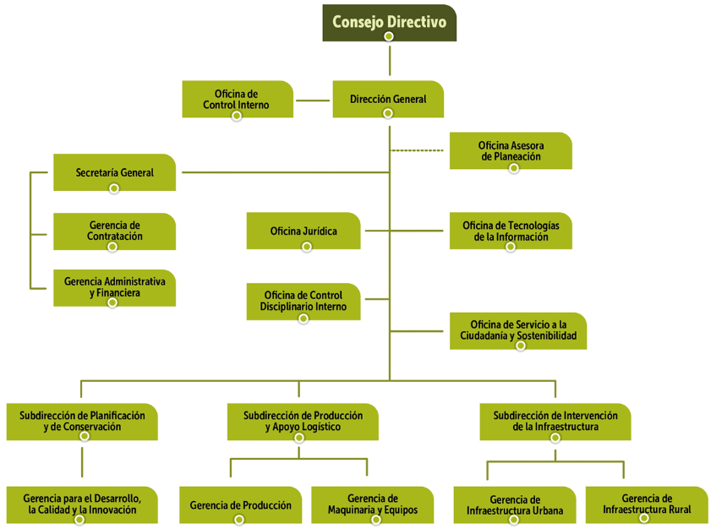
GLAB

La relación del proceso de gestión del laboratorio con las actividades de gestión, las operaciones técnicas y los servicios de apoyo se establece por medio del mapa de procesos el cuál presentamos a continuación:
Los procesos están identificados de la siguiente manera de color:
- Naranja los estratégicos.
- Verdes los misionales.
- Azules los de apoyo.
- Rojos los de control y evaluación.

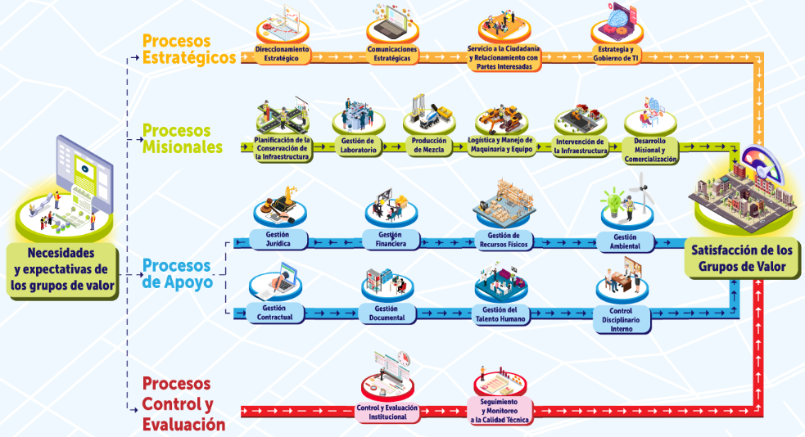

2.5 ROLES Y RESPONSABILIDADES DEL SISTEMA DE GESTION DEL LABORATORIO

Las funciones, responsabilidades y autoridades del personal del laboratorio se encuentran definidas en el formato perfil del rol del personal del laboratorio de la UAERMV GLAB-FM-138.

La interrelación de todo el personal que dirige realiza o verifica el trabajo que afectan en los resultados de las actividades del laboratorio se presenta en el siguiente organigrama:

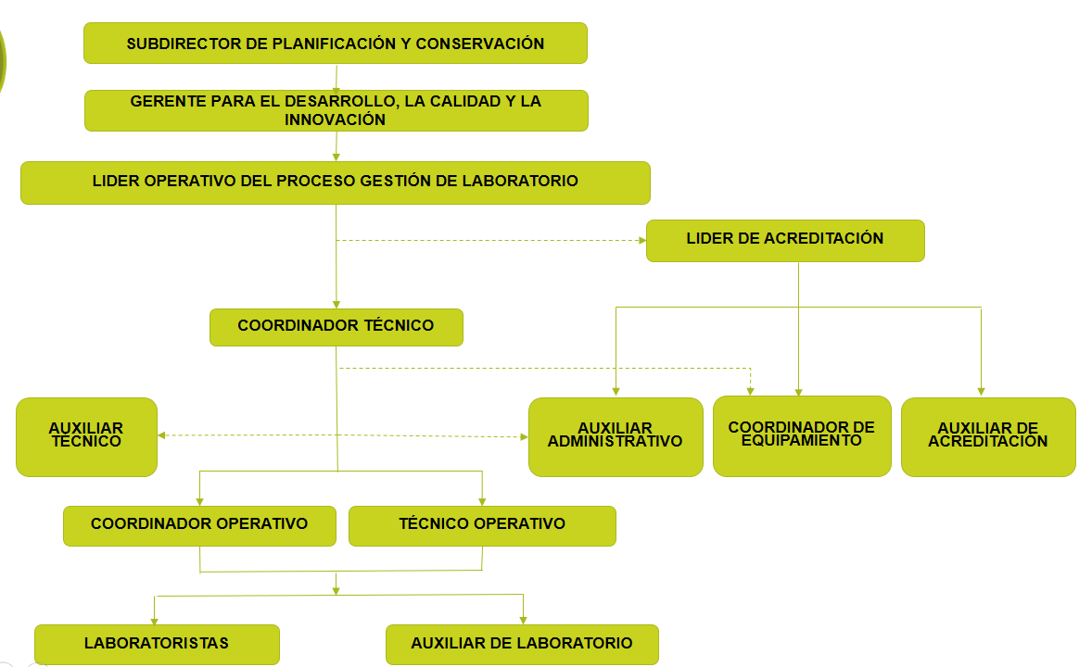

2.5.1 EL PERSONAL DE LA DIRECCIÓN QUE TIENE LA RESPONSABILIDAD GENERAL DEL LABORATORIO ES:

- Líder operativo: El cual tiene la responsabilidad de las operaciones técnicas y la gestión de la provisión de los recursos, para asegurar la calidad requerida de las actividades del laboratorio.
- Líder de acreditación: El cual tiene la responsabilidad de asegurar que el sistema de gestión del laboratorio sea implementado, mantenido y respetado en el desarrollo de todas las actividades del laboratorio.
- Coordinador técnico: El cual tiene la responsabilidad de apoyar las operaciones técnicas y coordinar del personal encargado de los ensayos.

El personal responsable de la dirección se asegura de que:
- Se efectúa la comunicación relativa a la eficacia del sistema de gestión, por medio de la socialización de:
  - Los resultados de la medición de los indicadores
  - Los resultados de la revisión por la dirección.
  - Los resultados de las auditorias y/o evaluaciones de ONAC.

- Se efectúa la comunicación relativa a la importancia de cumplir con los requisitos de los clientes y los demás requisitos que debemos cumplir por medio de:
  - Reuniones con todo el personal interno.
  - Reuniones con el personal involucrado.
  - Reuniones de socialización de roles.
  - Socialización del personal SST con el personal.
  - Correos masivos de la UMV te informa.
  - Correos y socialización con la actualización de los documentos.

- Se mantiene la integridad del sistema de gestión en el momento de planificar e implementar los cambios por medio de la una reunión con los involucrados, en donde se evalúa que la implementación del cambio no afecte negativamente el sistema de gestión, y se realiza una planificación de las actividades para que los cambios no generen traumatismo y/o incumplimientos al sistema de la siguiente manera:
- Evaluación requisito por requisito como se le da cumplimiento si le aplica e indica si no le aplica (numeral por numeral de la norma NTC ISO/IEC 17025 y los documentos de ONAC Aplicables).
- Un cronograma con los requisitos que le aplican, las actividades a realizar, el responsable y las fechas límites para la ejecución de cada actividad.

IMPARCIALIDAD

Las actividades del laboratorio se llevan a cabo de manera imparcial y estructurada, las cuales se gestionan para salvaguardar la imparcialidad de acuerdo a lo establecido en el instructivo de imparcialidad GLAB-IN-008.

CONFIDENCIALIDAD

El laboratorio es responsable de la gestión de toda la información obtenida o creada durante la realización de actividades del laboratorio, por medio de las cláusulas de confidencialidad incluidas en los contratos.

Toda la información obtenida o creada durante la realización de las actividades del laboratorio, se considera publica según lo establecido en la ley 1712 de 2014 “por medio de la cual se crea la ley de transparencia y del derecho de acceso a la información pública nacional y se dictan otras disposiciones.” La cual define en su artículo 6. Definiciones, literal B. “Información pública. Es toda información que un sujeto obligado genere, obtenga, adquiera, o controle en su calidad de tal;”, teniendo en cuenta que el laboratorio pertenece a una entidad pública (UAERMV) y por ende a un sujeto obligado.

De acuerdo a lo anterior, la información creada y/o obtenida por el laboratorio no se considera confidencial, debido a que el laboratorio solo le presta servicios a clientes internos que hacen parte de la entidad, por ende, la información de los servicios que estos solicitan también es considerada publica, por tal motivo no se informara a los clientes acerca de la información que se va a poner al alcance del público, ni es necesario acordar con estos la información que se pone a disposición al público (por ejemplo, con el propósito de responder quejas), ni notificarles la información cuando requerida por ley.

Sin embargo, si le informara a la persona interesada, de la información revelada que sea requerida por ley, salvo que esto esté prohibido por ley.

La información acerca del cliente, obtenida de fuentes diferentes del cliente (por ejemplo, una persona que presenta una queja, organismos reglamentarios entre otros) es confidencial entre el cliente y el laboratorio. El proveedor fuente de dicha información se mantiene como confidencial de parte del laboratorio y no se comparte con el cliente, a menos que se acuerde con la fuente.

El personal contratista, personal de organismos externos o individuos que actúen en nombre del laboratorio, mantiene la confidencialidad de toda información obtenida o creada, durante la realización de las actividades del laboratorio excepto lo requerido por ley, mediante la firma del Formato Compromiso de confidencialidad e imparcialidad GLAB-FM-126 y/o el formato control ingreso al laboratorio GLAB-FM-132.

RECURSOS

El laboratorio tiene disponible el personal, las instalaciones, el equipamiento, los sistemas y los servicios de apoyo necesarios para la gestión y la realización de las actividades del laboratorio.

PERSONAL

El personal incluido contratista, personal de organismos externos o interno que influya en las actividades del laboratorio es competente, actúa de manera imparcial y acuerdo al sistema de gestión del laboratorio, de acuerdo con lo establecido en el procedimiento del personal del laboratorio de la UAERMV GLAB-PR-005 y el instructivo para el seguimiento al personal del laboratorio de la UAERMV GLAB-IN-001.

INSTALACIONES Y CONDICIONES AMBIENTALES

Las instalaciones y las condiciones ambientales del laboratorio son adecuadas para el desarrollo de las actividades del laboratorio y no afectan de forma adversa a la validez de los resultados, de acuerdo al instructivo GLAB-IN-004 Instructivo de condiciones ambientales.

EQUIPAMIENTO

El laboratorio tiene acceso al equipamiento (instrumentos de medición, equipos, conjuntos, elementos, software, patrones de medición, materiales de referencia, datos de referencia, reactivos, consumibles, entre otros), que se requiere para el correcto desempeño de las actividades de laboratorio y de aquellas que pueden influir en los resultados de los ensayos.

Los lineamientos para la recepción, uso, manipulación, transporte, seguimiento, mantenimiento preventivo, correctivo, verificaciones, comprobaciones intermedias y calibraciones del equipamiento, se establecen en los siguientes documentos procedimiento de equipamiento del laboratorio UAERMV GLAB-PR-006 e instructivo de seguimiento del equipamiento del laboratorio UAERMV GLAB-IN-002.

TRAZABILIDAD METROLÓGICA

El laboratorio establece y mantiene la trazabilidad metrológica de los resultados de sus mediciones por medio de una cadena interrumpida y documentada de las calibraciones de los equipos que contribuyen a la incertidumbre de la medición realizadas por laboratorios de calibración acreditados por ONAC, bajo la norma NTC ISO/IEC 17025;2017 Requisitos generales para la competencia de los laboratorios de ensayo y calibración, el cual asegura que los resultados de la medición son trazables al sistema internacional de unidades (SI).

PRODUCTOS Y SERVICIOS SUMINISTRADOS EXTERNAMENTE

El laboratorio asegura que los productos y servicios suministrados externamente (por nuestros contratistas), que afectan sus actividades (ya sea para el desarrollo propio de las actividades o de actividades de apoyo o que estos productos y/o servicios sean suministrados parcial o totalmente al cliente) sean adecuados y utilizados únicamente una vez estén previstos para ser incorporados en las actividades del laboratorio, mediante la implementación del manual de Contratación GCON-MA-001.

En el proceso pre-contractual el laboratorio comunica al futuro contratista los requisitos requeridos, mediante la el Formato ficha técnica del proceso GTHU-S-FM-027, en donde lista:
- Los productos y servicios.
- Los criterios de aceptación.
- Las competencias y/o calificación si se requiere del personal que va a prestar los servicios.
- Las actividades que el laboratorio de la UMV o nuestros clientes requieran realizar en las instalaciones del contratista.
Nota: Si alguno de estos requisitos no se requiere para los productos y servicios a suministrar por el contratista, este requisito no se describirá en la ficha técnica.

Los procedimientos para las siguientes actividades se establecen en:
- Definir, revisar y aprobar los requisitos necesarios para los productos y servicios en el manual de Contratación GCON-MA-001.
- Definir los requisitos para la evaluación (proyecto de pliegos de condiciones y/o invitación publica y/o estudio previo), selección en el manual de Contratación GCON-MA-001 y seguimiento del desempeño y reevaluación de los proveedores externos en el manual de interventoría y supervisión GCON-MA-002.
- Asegurar que los productos y servicios cumplan con; los requisitos requeridos para el desarrollo de las actividades del laboratorio y los requisitos de la norma NTC ISO/IEC 17025:2017, antes de que sean usados por el laboratorio o sean suministrados a los clientes en el Acta de recibo a parcial del contrato GCON-FM-008 y/o acta de recibo a satisfacción.
Nota: El laboratorio conserva los registros de la implementación de las actividades mencionadas anteriormente.

Si producto de la ejecución y supervisión de los contratos se generan lecciones aprendidas, estas serán implementadas como acciones de mejora y se registran en el formato plan de mejoramiento CEM-FM-004.

REQUISITOS DEL PROCESO

REVISIÓN DE SOLICITUDES, OFERTAS Y CONTRATOS

Se definen los requisitos del cliente, se realiza el seguimiento durante el ciclo de vida del servicio, cumpliendo los lineamientos establecidos en el procedimiento para la prestación de servicios del laboratorio de suelos, asfaltos y pavimentos GLAB-PR-001.

SELECCIÓN, VERIFICACÍON Y VALIDACIÓN DE METODOS

- Selección y verificación de métodos: La selección y verificación de los métodos se realiza de acuerdo con el procedimiento de verificación del método GLAB-PR-007.

- Validación de los métodos: El laboratorio no cuenta con métodos validados, debido a que la totalidad se los métodos utilizados corresponden a métodos normalizados.

MUESTREO

El laboratorio no realiza muestreo.

MANIPULACIÓN DE LOS ITEMS DE ENSAYO

La manipulación de los ítems de ensayo se realiza de acuerdo con el Instructivo para manejo de muestras e ítems de ensayo GLAB-IN-005.

REGISTROS TECNICOS Y LOS INFORMES DE RESULTADOS

El laboratorio asegura que los registros técnicos y los informes de ensayo tengan la información suficiente para identificar los factores que afectan al resultado de la medición, mediante la implementación del Instructivo para los registros técnicos GLAB-IN-007.

EVALUACIÓN DE LA INCERTIDUMBRE DE MEDICIÓN

El laboratorio realiza la evaluación de la incertidumbre de la medición de acuerdo con lo establecido en el Instructivo para la evaluación de la incertidumbre de medición GLAB-IN-006.

ASEGURAMIENTO DE LA VALIDEZ DE LOS RESULTADOS

El laboratorio cuenta con el procedimiento de aseguramiento de los resultados GLAB-PR-008, con el fin de hacerle seguimiento a la validez de los resultados.

QUEJAS

El tratamiento para recibir, evaluar, hacer seguimiento y tomar decisiones acerca de las quejas del laboratorio se realiza de acuerdo con el procedimiento de quejas del laboratorio UAERMV GLAB-PR-004.

TRABAJO NO CONFORME

El laboratorio cuenta con el procedimiento de trabajo no conforme GLAB-PR-002 para cuando algún aspecto de las actividades del laboratorio no cumpla con los procedimientos internos o con los requisitos acordados con el cliente.

CONTROL DE LOS DATOS Y GESTIÓN DE LA INFORMACIÓN

El laboratorio tiene acceso a los datos y a la información necesaria para llevar acabo las actividades de la siguiente forma:

- Documentos de consulta en carpetas físicas en las oficinas administrativas del laboratorio.

- Aplicativo SISGESTION en la intranet de la entidad, en donde se encuentran las últimas versiones de los documentos relacionados con el sistema de gestión integral de la entidad.

- Una carpeta compartida en los computadores del personal con alguna función administrativa, esta carpeta esta a su vez subdividida por carpetas con las actividades macro del laboratorio.
El sistema de gestión de la información está protegido contra accesos no autorizados, esta salvaguardado contra manipulación indebida y perdida y se conserva de manera que se asegura la integridad de los datos y de la información por medio del programa TORTOISE, el cual fue validado antes de su implementación, con el fin de verificar su funcionamiento para verificar, recopilar, procesar, registrar, informar y almacenar la información digital producto de las actividades del laboratorio. El reporte y seguimiento de las fallas de los equipos se realiza por medio del aplicativo de la mesa.

Los cálculos y transferencia de datos se realizan con la validación de los formatos de informe de ensayos de acuerdo con el instructivo para los registros técnicos GLAB-IN-007 cada que el formato sufra algún cambio que afecte el resultado de la medición.

SISTEMA DE GESTIÓN

El laboratorio establecer, documentar, implementar y mantener su sistema de gestión el cual apoya y demuestra el logro coherente de los requisitos da la NTC ISO/IEC 17025;2017 y asegurar la calidad de los resultados del laboratorio.

Nota: La opción escogida para dar cumplimiento al numeral 8 de la norma NTC ISO/IEC 17025;2017 es la opción A.

DOCUMENTACIÓN DEL SISTEMA DE GESTIÓN

La dirección de laboratorio demuestra el compromiso con el desarrollo y la implementación del sistema de gestión y la mejora continua de la eficacia mediante la revisión por la dirección.

Toda la documentación de los procesos, sistemas, registros relacionados con el cumplimiento de los requisitos de la norma NTC ISO/IEC 17025;2017, se vinculan al sistema integrado de gestión de la entidad.

Todo el personal involucrado en las actividades del laboratorio tiene acceso a las partes de la documentación del sistema de gestión aplicable para el desarrollo de sus funciones y responsabilidades, por medio de reuniones de socialización, la intranet (aplicativo donde se encuentra la información actualizada del sistema integrado de gestión) SISGESTIÓN de acuerdo al manual SISGESTIÓN DESI-MA-004

CONTROL DE DOCUMENTOS DEL SISTEMA DE GESTIÓN

El laboratorio controla los documentos internos y externos relacionados con el sistema de gestión y el cumplimiento de la norma NTC ISO/IEC 17025;2017, de acuerdo a lo establecido en el instructivo control de información documentada DESI-IN-001, en donde se establece como mínimo:

- El procedimiento de aprobación de los documentos en cuanto a su adecuación.
- El responsable autorizado para su aprobación (Líder operativo o líder estratégico del proceso).
- Como se identifican los cambios y el estado actual de los documentos.
- En donde se encuentran disponibles las versiones actualizadas (pertinentes) de los documentos para su uso.
- La identificación inequívoca de los documentos.
- La identificación de los documentos obsoletos, con el fin de evitar el uso de documentos desactualizados.

Nota: Se realiza la revisión periódica de la adecuación de los documentos que hacen parte del sistema de gestión del laboratorio, y se actualizan si es necesario, al menos una vez al año, esto se realiza para la revisión por la dirección.

CONTROL DE REGISTROS

El laboratorio conserva los registros legibles con los que da cumplimiento al sistema de gestión y la norma NTC ISO/IEC 17025;2017, los procedimientos para controlar los registros son los establecidos por el proceso de gestión documental de la entidad.

Las directrices para la identificación, almacenamiento, protección, copia de seguridad, archivo, recuperación, tiempo de conservación y disposición de los registros, se realizan de acuerdo a lo establecido en Instructivo para la organización de archivos GDOC-IN-002. Los registros están disponibles y de fácil acceso, el periodo de conservación es de acuerdo a la legislación de archivo para entidades públicas, el acceso a los registros es conforme a lo establecido en la ley 1712 de 2014 Por medio de la cual se crea la ley de transparencia y del derecho de acceso a la información pública Nacional y se dictan otras disposiciones.

ACCIONES PARA ABORDAR RIESGOS Y OPORTUNIDADES

El laboratorio planifica, implementa y evalúa las acciones para abordar los riesgos y las oportunidades asociados con sus actividades para:

- Asegurar que el sistema de gestión logre los resultados previstos.
- Mejorar las oportunidades de lograr el propósito y los objetivos del laboratorio.
- Prevenir o reducir los impactos indeseados y los incumplimientos potenciales en las actividades del laboratorio.
- Lograr la mejora.
- Planificar e implementar los cambios.

La planificación de las acciones y la evaluación de la eficacia de las acciones para abordar los riesgos y las oportunidades se realiza de la siguiente manera:

ACTIVIDAD | RIESGO | OPORTUNIDAD
Metodología (Documentos Guías) | Política administración del riesgo DES-MA-002  Guía para la administración del riesgo DES-DE-002 | N/A
Planificación | Mapa de riesgos del proceso GLAB  DES-FM-018  Frecuencia: Anual | Formulación y seguimiento del plan de acción DESI-FM-005  Frecuencia: Anual  Reformulación y aclaración de planes de acción DESI-FM-006
Evaluación de la eficacia | Monitoreo de riesgos para procesos y proyectos DES-FM-019  Frecuencia: Cuatrimestral | Aplicativo Plan de Acción  Frecuencia: Trimestral

OPORTUNIDADES DE MEJORA

El laboratorio identifica las oportunidades de mejora mediante las siguientes actividades:

- Revisión de la adecuación de los documentos del sistema de gestión.
- Implementación de las políticas y objetivos.
- Resultados de indicadores de gestión.
- El análisis de los datos de aseguramiento de la validez de los resultados (Repetibilidad, precisión intermedia, reproducibilidad, ensayos de aptitud, entre otros).
- La evaluación y monitoreo de los riesgos.
- Avances plan de acción del proceso (oportunidad).
- Resultados de auditoria y evaluaciones ONAC.
- Lecciones aprendidas de la supervisión de contratos.
- Sugerencias del personal.
- Retroalimentación de los clientes (reuniones, correos con observaciones, peticiones, sugerencias, resultados de las encuestas).
- Se realizará seguimiento a la implementación de las oportunidades de mejora en la revisión por la dirección cuando se revisan las oportunidades de mejora implementadas.

Las oportunidades de mejora que impliquen la implementación de mejores prácticas, se documentan e incluyen en el sistema de gestión del laboratorio.
Para las oportunidades de mejora producto de las auditorías internas y/o de las evaluaciones de ONAC, la selección de las oportunidades de mejora a implementar se realiza por medio del análisis PICK (Posible, Implementar, Reto, Eliminar) metodología utilizada para la toma de decisiones, clasificar y priorizar las oportunidades de mejora, este análisis se registra en el formato acta de reunión GDOC-FM-016, a continuación, se especifica en que consiste el análisis PICK.
La matriz PICK se basa en:

DOS DIMENSIONES:
Impacto (eje vertical): Mide el impacto esperado de la implementación.
Complejidad (eje horizontal): Evalúa el esfuerzo requerido para implementar la acción.
CUATRO CUADRANTES:
Posible: Baja complejidad, bajo impacto. Estas son las oportunidades de mejora que son fáciles de implementar, pero no ofrecen grandes impactos.
Implementar: Baja complejidad, alto impacto. Estas son las oportunidades de mejora ideales a poner el foco. Son fáciles de implementar y ofrecen un alto impacto.
Reto: Alta complejidad, alto impacto. Estas oportunidades son complejas y requieren una inversión o recursos adicionales a los ya existentes en equipamiento, personal entre otros por su complejidad, pero también prometen un alto impacto.
Eliminar: Alta complejidad, bajo impacto. Estas oportunidades de mejora son las menos atractivas ya que requieren un gran esfuerzo para ser implementadas y no ofrecen impactos significativos.

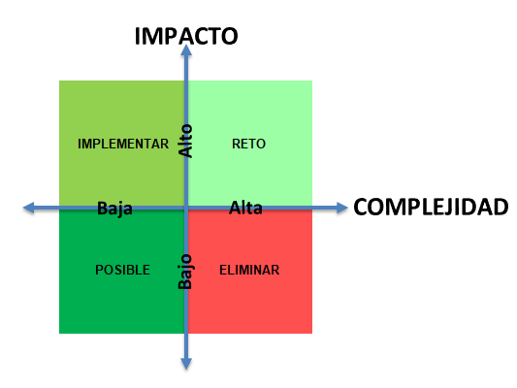

Pasos para realizar el análisis PICK Recolección de las oportunidades de Mejora: Estas corresponden a las oportunidades de mejora consignadas en el informe de la evaluación de ONAC y/o en el informe de auditoría interna.
Evaluación de las oportunidades de Mejora: Cada acción de mejora se evalúa en función de su impacto y la complejidad.

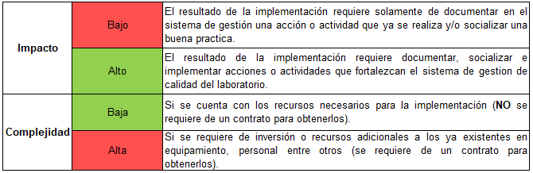
Desarrollo de las acciones de mejora: De acuerdo a los resultados de la evaluación de las oportunidades de mejora con el análisis PICK se establecen los tiempos de implementación de acuerdo a la siguiente tabla y se registra el plan de acción en el formato de plan de mejoramiento CEI-FM-028.

Monitoreo y Revisión: Se realizará seguimiento a la implementación de las oportunidades de mejora en la revisión por la dirección cuando se revisan las oportunidades de mejora implementadas.

Nota: La reunión para la selección de las oportunidades de mejora a implementar se realiza en el transcurso de los tres meses siguientes a la terminación de la auditoria interna y/o evaluación de ONAC.

ACCIONES CORRECTIVAS

Cuando ocurren no conformidades, el laboratorio reacciona ante la no conformidad y evalúa la necesidad de acciones para eliminar las causas mediante la implementación de acciones correctivas, las cuales se registran en el formato de plan de mejoramiento CEI-FM-028, para garantizar que la no conformidad no vuelva a ocurrir, ni que ocurra en otra parte, se realizan las siguientes actividades:

- La revisión y análisis de la no conformidad (la determinación de las causas formato CEI-FM-029 Formato Análisis de Causas, donde se determina si existen no conformidades similares, o que potencialmente puedan volver a ocurrir, si es necesario actualizar los riesgos y oportunidades determinados durante la planificación y si se requiere realizar cambios en el sistema de gestión.
- La Implementación de las acciones necesarias.
- La revisión de la eficacia de cualquier acción correctiva tomada se realiza en la revisión por la dirección, en el cual se verifica que no haya acciones correctivas repetidas de el mismo año o del año anterior.

AUDITORIAS INTERNAS

El laboratorio lleva acabo las auditorías de acuerdo con el Instructivo de auditorías y evaluaciones de ONAC del laboratorio GLAB-IN-009.

REVISIÓN POR LA DIRECCIÓN

La dirección del laboratorio revisa el sistema de gestión de acuerdo con el instructivo para la revisión por la dirección GLAB-IN-010.

REVISIÓN Y APROBACIÓN:

Elaborado y/o Actualizado por: | Validado por  líderes (Estratégico u Operativo) del proceso: | Aprobado  Jefe Oficina Asesora de Planeación
MERCY RIVERA FONSECA  Contratista GDCI / Proceso GLAB | Firma: | Firma:
Acompañamiento Asesor OAP: | Firma: | Firma:
JULIO CESAR GUAPACHA  Contratista de la OAP | Firma: | Firma:
JULIO CESAR GUAPACHA  Contratista de la OAP | CAMILO ENRIQUE MARRUGO  Gerente para el desarrollo, la calidad y la innovación | EDGAR ALONSO FORERO  Jefe Oficina Asesora de Planeación

CONTROL DE CAMBIOS:

VERSIÓN | DESCRIPCIÓN | FECHA | APROBADO  Jefe Oficina Asesora de Planeación
1 | Creación del manual | MAYO 2019 | MARTHA PATRICIA AGUILAR COPETE
2 | Se quita el numeral 5 de gestión del cambio y se modifica el numeral 6 acciones para abordar los riesgos.  Se realiza la actualización de los objetivos del proceso. | ABRIL 2020 | MARTHA PATRICIA AGUILAR COPETE
3 | Se realizan las actualizaciones en los formatos e instructivos que cambiaron de nombre, se modifican unos párrafos. | MAYO  2021 | DIANA MARCELA DEL PILAR REYES TOLEDO
4 | Se incluyen las notificaciones de los documentos que se deben cumplir ONAC, se incluyen las definiciones sistema de gestión, acreditación, atestación, requisito especificado, alcance de atestación, objeto devaluación de la conformidad, actividad de evaluación de la conformidad de la segunda parte, certificación, declaración, ensayo. Se actualiza el organigrama del laboratorio y los documentos. | OCTUBRE 2021 | DIANA MARCELA DEL PILAR REYES TOLEDO
5 | Se incluyen  - Se actualizan los diferentes documentos que se relacionan en el manual.  - Se actualizan los objetivos específicos.  - Se separa el numeral de acciones de mejora y correctivas.  - Se actualiza la dirección de la sede administrativa.  Se reestructura el documento | NOVIEMBRE 2022 | DIANA MARCELA DEL PILAR REYES TOLEDO
6 | Se actualizan la siguientes Actividades:  - El tipo de proceso de apoyo a misional.  - Se incluyen 2 documentos guías en el numeral 1.4  - Se elimina 1 Documento del numeral 2.2 alcance del Sistema de gestión del laboratorio, documentos generales  - Se actualiza el Numeral 2.4 Estructura organizacional, el mapa de la estructura organizacional de la entidad y el mapa de procesos  - Se actualiza el Numeral 2.5 Roles y responsabilidades del SG del laboratorio, el mapa de la estructura organizacional del laboratorio.  - Se añade el Numeral 5 sistema de gestión, se incluye la nota en referencia a la opción escogida por el laboratorio para el SG y se cambia la numeración | NOVIEMBRE 2023 | EDGAR ALONSO FORERO CASTRO
7 | Se actualizan las siguientes actividades:  - Se actualiza la actividad 2. De acuerdo a la nueva estructura organizacional de la entidad.  - Nota en la actividad 2.2 con respecto a que el Laboratorio no hace muestreo, declaraciones de conformidad e interpretaciones.  - Se incluye en el numeral 2.3. donde en incluyen los indicadores como seguimiento a los objetivos del laboratorio.  - Se actualiza en el numeral 2.5 el mapa de la estructura organizacional del laboratorio.  - Se incluye en el numeral 5.4 La tabla donde se establece la planificación y evaluación que se hace para abordar los riesgos y las oportunidades.  - Se incluye en el numeral 5.5 la implementación de mejoras en el sistema de gestión teniendo en cuenta las acciones de mejora, la Nota de la selección de acciones de mejora producto de auditorías y evaluaciones ONAC. | FEBRERO 2024 | EDGAR ALONSO FORERO CASTRO
8 | - Se modifica el numeral 2.2. en donde se incluye que el alcance del sistema de gestión incluye los ensayos objeto de acreditación y los que se les solicita a ONAC para ampliación cuando aplique.  - Se modifica el numeral 2.5.1. que cuando se va a realizar algún cambio que afecte el sistema de gestión se debe realizar una reunión en donde se evalué requisito por requisito dela norma NTC ISO/IEC 17025;2017 y los de los documentos de ONAC aplicables, adicionalmente se realizara un cronograma para la planeación de la implementación de dicho cambio. | FEBRERO 2025 | EDGAR ALONSO FORERO CASTRO
9 | - Se incluye en el numeral 5.5 (acciones de mejora), se hace énfasis en las acciones de mejora producto de las auditorías internas y/o evaluaciones de ONAC, donde se priorizan las acciones a implementar y se registran en el formato plan de mejoramiento CEI-FM-028 y se hace seguimiento anual mediante la revisión por la dirección.  - En el numeral 5.6 Acciones correctivas, se incluyen las actividades necesarias para garantizar que la no conformidad no vuelva a ocurrir, ni que ocurra en otra parte incluyendo el formato CEI-FM-029 formato análisis de causas. | OCTUBRE 2025 | EDGAR ALONSO FORERO CASTRO
10 | - Se incluyó el establecimiento de la política del sistema de gestión de calidad en este documento, debido a fue eliminado del consolidado de políticas de la entidad.  - Se incluye una metodología para priorizar y seleccionar las oportunidades de mejora. | DICIEMBRE 2025 | ÉRICA ANDREA MUÑOZ ORJUELA

Sujeto Obligado: Se refiere a cualquier persona natural o jurídica, pública o privada incluida en el artículo 5 de esta ley. Tomada de la ley 1712 de 2014 “por medio de la cual se crea la ley de transparencia y del derecho de acceso a la información pública nacional y se dictan otras disposiciones.”, articulo 6. Definiciones, literal f. Sujetos obligados.
Artículo 5. Ámbito de aplicación. Las disposiciones de esta ley serán aplicables a las siguientes personas en calidad de sujetos obligados: - Toda entidad pública, incluyendo las pertenecientes a todas las ramas del poder público en todos los niveles de la estructura estatal, central o descentralizada por servicios o territorialmente, en los órdenes nacional, departamental, municipal, y distrital. Tomada de la ley 1712 de 2014 “por medio de la cual se crea la ley de transparencia y del derecho de acceso a la información pública nacional y se dictan otras disposiciones.”, articulo 5. Ámbito de aplicación.

